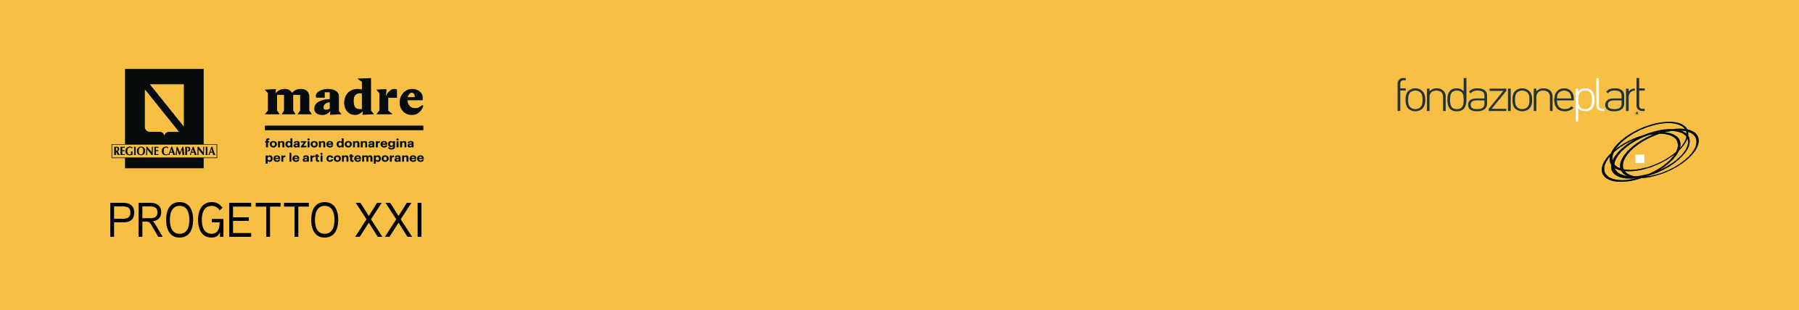
BRUNO MUNARI. I colori della luce

a cura di Miroslava Hajek e Marcello Francolini

FONDAZIONE PLART
Via Giuseppe Martucci 48, Napoli

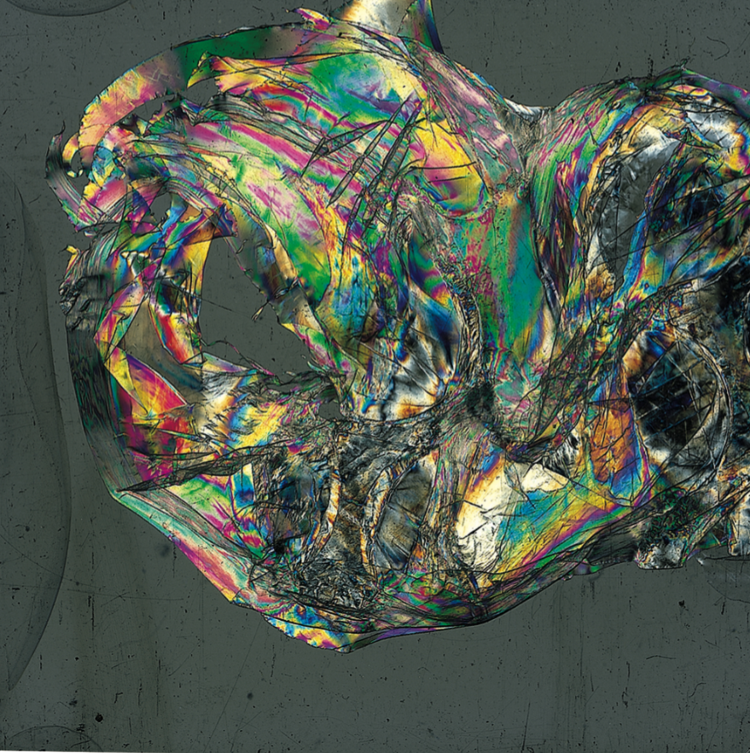

Bruno Munari, Vetrino a luce polarizzata, 1953, materiali vari.
Courtesy Miroslava Hajek

30 novembre 2018 - 20 marzo 2019
Inaugurazione giovedì 29 novembre 2018 ore 19:00

La Fondazione Plart e la Fondazione Donnaregina per le arti contemporanee, nell’ambito dell’edizione 2018 di Progetto XXI, presentano la mostra BRUNO MUNARI. I colori della luce, a cura di Miroslava Hajek e Marcello Francolini, realizzata presso il Museo Plart (Via Giuseppe Martucci 48, Napoli).

Progetto XXI è la piattaforma attraverso la quale la Fondazione Donnaregina per le arti contemporanee si propone, dal 2012, di esplorare la produzione artistica emergente, nella sua realizzazione teorico-pratica, e di analizzare l'eredità delle pratiche artistiche più seminali degli ultimi decenni, nella loro esemplare proposta metodologica. Il progetto intende così contribuire alla produzione e alla diffusione di narrazioni e storiografie alternative del contemporaneo e alla definizione di un sistema regionale delle arti contemporanee, basato sulla collaborazione e l’interscambio fra istituzioni pubbliche e private operanti in Regione Campania.

In particolare, la collaborazione con Fondazione Plart ha permesso di ampliare i pubblici di riferimento e di approfondire nuove linee di ricerca, esplorando le relazioni in costante aggiornamento fra arte, architettura e design con l'obiettivo di creare le premesse per progetti museali in grado di abbracciare l'ampio spettro di queste relazioni. Oltre ad avviare, con una pluralità di soggetti di eccellenza, una riflessione sistematica sulle tematiche del restauro nelle arti contemporanee e a supportare, quindi, l'affermazione delle nuove professionalità ad esse connesse.

Bruno Munari (Milano, 1907-1998), designer, scrittore e uno dei massimi protagonisti dell'arte programmata e cinetica, è autore di una ricerca multiforme che, al di là di ogni categorizzazione, definisce la figura di un intellettuale che ha interpretato le sfide estetiche del Novecento italiano, esplorando la relazione fra le discipline e l'interscambio fra il concetto di opera e quello di prodotto, fra forma e funzione.
La mostra presentata al Plart analizza un aspetto in particolare e uno specifico corpo di lavori di Munari, le Proiezioni a luce fissa e le Proiezioni a luce polarizzata realizzate negli anni Cinquanta del secolo scorso, con cui porta a compimento la sua ricerca volta a conquistare una nuova spazialità oltre la realtà bidimensionale dell’opera. L’artista, esplorando la nozione di dipingere con la luce, arriva dapprima, nel 1950, al processo di smaterializzazione dell’arte attraverso l’uso di proiezioni di diapositive intitolate Proiezioni Dirette: composizioni con materiali organici, pellicole trasparenti e colorate in plastica, pittura, retini, fili di cotone fermati fra due vetrini. Questi piccoli collage erano proiettati al chiuso e all’aperto, sulle facciate di edifici, dando una sensazione di monumentalità e conquista di un'inedita spazialità, tridimensionale e pervasiva, dell’opera. Nasce così la "pittura proiettata" di Munari che, progredendo nelle sue indagini, giunge al suo culmine nel 1953, quando scopre e mette a punto per la prima volta il modo in cui scomporre lo spettro di luce attraverso una lente Polaroid. Utilizzando, infatti, un filtro polarizzato movibile applicato a un proiettore per diapositive, Munari ottiene le Proiezioni Polarizzate con cui compie l'utopia futurista di una pittura dinamica e in continuo divenire.

Le proiezioni dirette e quelle polarizzate sono presentate per la prima volta nel 1953 a Milano nello studio di architettura B24, che allora era uno spazio per le esposizioni del MAC-Movimento per l'arte concreta, e poi nel 1955 al MoMA di New York con il titolo di Munari's Slides, nell'ambito di una mostra personale. Successivamente saranno presentate nel 1955 alla Galleria Nazionale d'Arte Moderna di Roma ed infine a Tokyo, Stoccolma, Anversa, Zurigo, Amsterdam.

Questa parte peculiare della complessa e variegata produzione artistica di Bruno Munari sarà per la prima volta presentata a Napoli, a seguito della ricerca condotta dalla Fondazione Plart, che ha svolto un accurato lavoro scientifico di digitalizzazione dei vetrini che saranno proiettati in specifici ambienti della mostra. Trattandosi di opere risalenti a oltre cinquant’anni fa (Proiezioni Dirette, 1950; Proiezioni Polarizzate, 1953), il lavoro di digitalizzazione si è reso necessario anche per la conservazione di queste opere, vista la loro precaria costituzione materiale. Inoltre, la digitalizzazione consente di portare alla conoscenza del pubblico un particolare aspetto del lavoro di Munari rimasto sconosciuto per molto tempo, colmando, altresì, i vuoti e le mancanze presenti nella ricostruzione non solo di alcuni aspetti della sua ricerca ma più in generale della storia dell’arte contemporanea, soprattutto nel rapporto arte-tecnologia. Infatti, il lavoro di Munari che sarà presentato in mostra ha inciso in modo determinante sui successivi sviluppi dell'Arte cinetica in Francia e dell'Arte programmata in Italia. In più, gli ambienti realizzati per mezzo di proiezione diretta o di proiezione polarizzata hanno anticipato in modo assolutamente seminale soluzioni proprie delle video-installazioni multimediali e, di conseguenza, delle più recenti metodologie e linee di ricerca dell’arte interattiva, come il Mapping e la Kinect-Art.

Il percorso espositivo del Plart è arricchito dalla presenza di alcune opere esemplificative di quella ricerca che condurrà Munari, già a partire dagli anni Trenta e Quaranta, ad evolvere in senso ambientale l’opera: Macchina Inutile (1934), Tavola Tattile (1938), Macchina Aritmica (1947), sono opere che dichiarano una volontà di uscita dalla bidimensionalità, che raggiungerà il suo culmine nell’ideazione di Concavo-Convesso (1947). Punto di luce, un dipinto olio su masonite del 1942 rivela in nuce le ricerche formali a cui Munari arriverà proprio con le proiezioni dirette e polarizzate, nelle quali, tra l’altro, è presente una ricerca di sensibilizzazione, in senso artistico e visuale, delle materie plastiche colorate che sono usate per trasparenza. Nelle Proiezioni Dirette, infatti, la plastica è impiegata a seconda del suo colore, per essere investita dalla luce. mentre nelle Proiezioni Polarizzate la plastica è il mezzo per estrarre il colore dalla luce.

Munari fonde così, materia e luce producendo opere il cui messaggio finale oltrepassa la fisicità dell’opera. La presenza in mostra di opere come Flexy, multipli realizzati in plastica a partire dagli anni Sessanta, e Fossile del 2000 (1959), in cui componenti elettroniche e materiali metallici sono immersi in pezzi di plexiglass di forma irregolare e bruciato, dichiarano il continuo interesse di Munari nei confronti delle materie plastiche che diventano, con il tempo, elementi fondamentali nella comunicazione visiva in quanto determinano effetti cromatici variabili.

Nei mesi successivi all’inaugurazione sarà pubblicato il catalogo della mostra con prestigiosi interventi che inquadreranno criticamente gli aspetti principali ed essenziali dell’esposizione.

La mostra è realizzata e finanziata integralmente con fondi POC 2014-20 (PROGRAMMA OPERATIVO COMPLEMENTARE) Regione Campania.

INFORMAZIONI UTILI

TITOLO DELLA MOSTRA: BRUNO MUNARI. I colori della luce
PROMOSSO DA: Fondazione Plart in collaborazione con la Fondazione Donnaregina per le arti contemporanee
A CURA DI: Miroslava Hajek, Marcello Francolini
SEDE ESPOSITIVA: Fondazione Plart, via Giuseppe Martucci 48, Napoli, Italia
TEL E INFO: 081-19565703, info@plart.it
COSTI INGRESSO: Gratuito per i visitatori della mostra

Per informazioni consultare i siti www.fondazioneplart.it e www.madrenapoli.it
INAUGURAZIONE: 29 novembre 2018 ore 19:00
DATE DI APERTURA: 30 novembre 2018 - 20 marzo 2019
ORARI DI APERTURA: da martedì a venerdì ore 10.00 - 13.00 / ore 15.00 - 18.00. Sabato ore 10.00 - 13.00

Ufficio stampa Fondazione Plart  Culturalia di Norma Waltmann    051 6569105, 392 2527126  info@culturaliart.com  Facebook: culturalia  Instagram: culturalia_comunicare_arte  www.culturaliart.com | Ufficio stampa Fondazione Donnaregina/  Museo Madre  Enrico Deuringer  3357249830  Sarah Manocchio  3402352415  ufficiostampa@madrenapoli.it  www.madrenapoli.it

